热导传感器的信噪比改善方法研究
魏丽君
（湖南铁道职业技术学院，湖南 株洲 412001）
摘 要：针对如何改善热导传感器的信噪比问题，以煤中氮元素的测试为载体，研究了采用热导传感器在测量煤中含氮百分比过程中改善测量精度的方法。对测量中存在的问题：热导池的不稳定性、温度对试验结果的影响、电源稳定性的影响以及滤波电路的选频特性对对试验结果的影响等进行了原因分析，并逐个进行了相应的方法优化和设计改进，最后通过对测氮系统的输出信号进行对比，结果显示信噪比有较大提高。
关键词：热导传感器；测氮仪；信噪比；信号处理。
中图分类号：TP334.3 文献标识码：A
Study on the improvement of SNR of thermal sensor
WEI Li-Jun
( Hunan Railway Professional Technology College, ZhuZhou Hunan 412001)
Abstract: For the problems of How to improve the signal to noise ratio of thermal sensor,Taking the nitrogen element in coal as the carrier, the method of improving the accuracy of the measurement of the nitrogen content in coal by thermal conductivity sensor is studied..The problems existing in the measurement: thermal conductivity effects of temperature stability, the results of the test, stability of power and frequency selective characteristics of the filter circuit on test results of influence of reason analysis, and one by one were corresponding optimization methods and design improvement, finally through comparison of measuring the output signal of the nitrogen system, The results show that the signal to noise ratio is greatly improved.

Key words: Thermal conductance sensor; nitrogen measurement instrument; signal to noise ratio; signal processing.

0 引 言
热导式传感器主要用于检测氢气、氮气、二氧化硫等气体的百分比浓度。近年来，由于能源问题与环境污染问题，热导式传感器越来越多的应用于通过检测煤烧后得到的混合气体中氮气、二氧化硫等的浓度，从而达到检测煤中含氮、含硫百分比的目的，传统热导传感器存在检测灵敏度低、温度补偿困难、零点漂移大等问题。本文着重分析了热导池的不稳定性因素来源、温度对试验结果的影响、电源稳定性的影响以及滤波电路的选频特性对对试验结果的影响等问题，并逐个进行了相应的方法优化和设计改进，最后通过对测氮系统的输出信号进行对比，信噪比有较大提高，得到了更为合理的设计方案。
收稿日期：xxxx-xx-xx；修回日期：xxxx-xx-xx
基金项目：湖南省教育厅优秀青年项目资助 (15B156)
作者简介：魏丽君（1983- ），男，湖南娄底人，讲师，硕士研究生，主要研究方向为电子技术及智能控制。
1 热导传感器测氮系统的机理
热导传感器测氮系统主要由热导池设计、气路系统设计、检测电路的设计以及后期模数转换电路、信号放大与调理电路的设计以及MCU处理中心等构成。整体设计框图如图1所示。
图1热导测氮系统框图

气路系统采用用平面六通阀和定量阀。设计在一个平面六通阀中进行样品气体的进入、样品检测以及排气，确保每次检测的气体体积一致，减小随机误差。平面六通阀与定量阀的连接尽量采用长管，在待测气体进行测试前混合充分均匀。提高测量精度。 连接气路图如图2所示。
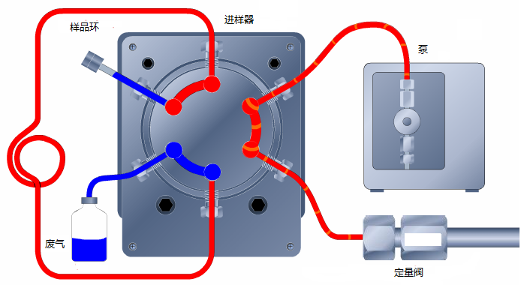
图2 气路连接图
热导池检测电路的设计采用5%的铼钨丝作为热敏元件，其结构如图3所示。
图3 热导池检测电路示意图
检测电路采用惠斯通电桥形式连接，在未通入检测气体前，参考臂与测量臂均处于相同热导率的气体中，无输出对应待测气体浓度的相关信号，当通入待测气体时，改变了测量臂的阻值，通过将电阻的改变输出为电压的变化值后，由检测电路检测后得到气体的浓度。
2 热导池的设计对测试结果的影响分析
本文设计的热导池采用扩散式热导池，池体是一个采用不锈钢制造的内部加工池腔，为了能够在池腔设计中减小对信号的测试结果影响，主要采用以下措施：（1）不锈钢采用316L型号，其热传导性能好、热容小，在测试过程中，当待测气体进入测试池后，在腔体表面会形成氧化膜，防腐性能好。
（2）在腔体设计中，为了减少水汽、外部气体渗入对测试结果的影响，在腔体四周贴有海绵，很好解决了气体渗入和水汽等对气体浓度的影响。
（3）为了高精度的控温，借鉴美国lecoo公司在设计上的理念，在腔体中设计了缓流装置，在待测部分的金属腔上同样附有海绵，减少直接气流吹在金属腔上造成的温度变化，从而影响测试结果。
3 热导池恒温系统对测试结果的影响分析
温度是热导池设计过程中必须考虑的重要因素。由于铼钨丝的阻值就受温度的影响，而根据之前的测试原理的分析，铼钨丝阻值的改变，直接反应在测量臂的输出电压上，直接影响测试结果，因此必须让整个热导池置于高精度恒温系统中，将温度的影响作为固有信号的一部分，尽可能的减小误差，同时，在后续信号处理电路中，对信号共有误差，易于处理。本文设计的控温电路如图4所示。
控温采用PID控制算法，控温精度±0.1℃，为了将温度影响做为可以处理的噪声，特将温度控温点设置在高于室温的48℃，控温结果通过上位机进行实时监控。如图5所示。
图4：温度采集与A/D转换模块
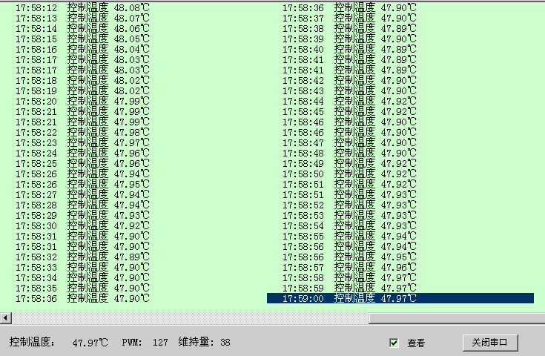
图5 温度监控及控温效果图
为了能使温度上升到控温点，在控温箱中装有加热片，必须使热导池和加热片之间的距离尽量大。减少加热片对传感器气室的直接热辐射。同时，置于控温箱中的温度传感器用软海绵做一个半包围的独立结构，让温度传感器处于一个相对气流比较缓和的状态，让温度平衡的时间稍长，测温更能准确反映真实温度值。
4 选频电路的设计及测试结果的影响分析
热导传感器输出的信号非常微弱，很容易引入干扰而影响测试结果，信号测到后，信号处理电路的设计非常关键。此外电路中分以下三步对信号进行处理：
（1）在进行交流成分噪声滤波之前，先去除直流干扰部分，在选频电路之前设计简单的高通滤波电路。
（2）精密选频滤波电路
第一级精密选频滤波电路如图6所示。
其特征频率：
品质因素：
其中为通带放大倍数：
因此：
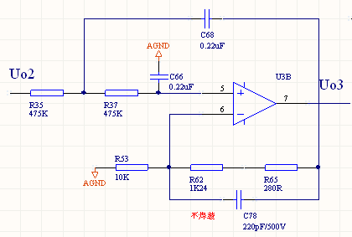
图6 第一级精密选频滤波电路
第二级精密选频滤波电路如图7所示。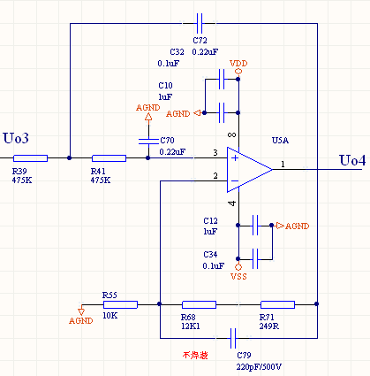
图7 第二级精密选频滤波电路
其特征频率：
其品质因素为：
其中为通带放大倍数。
因此品质因素为
由此，两级电路具有很好的选频特性，选择的特征频率均为1.52HZ，因为噪声一般均为高频噪声，去噪效果好，而且根据两级电路的设计可以看出，第一次的放大倍数小，第二级的放大倍数大，是为了尽可能的在去除噪声后再对有效信号进行放大，此外，两级电路的品质因素分别为0.54和1.31，因此整个电路的品质因素正好为0.707，电路具有最佳的平坦特性。去噪效果佳。
- 供电系统的稳定性对测试结果的影响分析
热导池的四根铼钨丝的电阻值决定了属于信号的值，因此影响输出结果的因素还跟电桥的供电系统相关。为了确保测量的一致性，电路设计中采用恒流源作为供电系统，确保电流的一致性。
其电路如图8所示。
图8 恒流源电路
- 系统软件设计
系统流程图如图9所示。
图9软件流程图
软件部分主要是根据测量机理，将检测到的电压值，转换为待测气体的浓度值，当然在软件部分中，同样可以采用软件滤波的方法对信号进行去噪处理，如平均值滤波或者平滑滤波等。
- 实验结果与分析
通过对热导传感器信噪比的影响因素分析，并针对其影响源逐一进行了设计优化与改进，通过相同浓度的同种载气，根据标准的试验步骤，对热导传感器用标准气体验证。其测量结果如图10所示。电压波动范围约40uV。信噪比得到比较明显的改善。
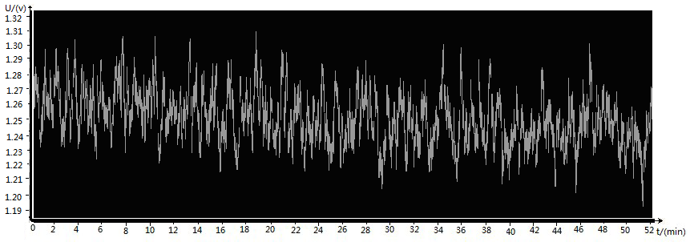
图10 测试信号波形图
- 结语
通过对热导池的不稳定性、温度对试验结果的影响、电源稳定性的影响以及滤波电路的选频特性对对试验结果的影响分析，逐个进行方法优化和设计改进，检测前后测氮系统的输出信号进行对比，结果显示信噪比明显改善。

主要参考文献：
[1] 韩雪.基于热导传感器的高精密测氮仪设计 [J]. 传
感器与微系统. 2015 34(01).113-115.
[2] 王浩宇,曹建,安晨光.基于MEMS技术的气体热导传感器的应用研究[J]. 传感技术学报. 2009.22(07). 1051-
1054.
[3] 黄有为,童敏明,任子晖.采用热导传感器检测气体浓度的新方法研究[J]. 传感技术学报. 2006.19(04).973-975.
[4] 孙冬梅.刘林.徐海滨.基于微流量热导传感器的氢气浓度检测系统研究[J]. 控制工程. 2011 18(4).506-509.
[5] 刘殿素,吴言荪,欧勇.新型气体热导传感器及其应用设计[ J] .仪表技术与传感器, 2007, 7(7):5 -6.
[6] 冯洋.吴言荪.周平.热导传感器TCS208F及其信号调理电路研究 [J].传感器与微系统. 2009 28(09).70-72.
[7] 郭稳涛.何怡刚.基于_P_模糊_PI_多模控制器的热导池温度控制系统_[J]. 东北师大学报（自然科学版）. 2012 44(04).50-55.
[8] 魏波.李仲秋.吕喆.基于非平衡电桥原理的热导池[J]. 大学物理试验. 2012 25(03).52-54.
[9] 毛秀芬.靳斌.苏垒.供气相色谱仪使用的热导检测器的设计与实现 [J].色谱. 2011 29(8)：781-785.
[10] 苏垒. 靳斌.毛秀芬.陶昨糖.热导检测器精密恒流源的设计与实现[J].微型机与应用. 2011,30(14)：14-18

